Муниципальное дошкольное образовательное автономное учреждение «Детский сад №12 «Журавушка» комбинированного вида» г. Орска
Авторская дидактическая игра «Тропинка здоровья»
Авторы: учитель – логопед Зайцева Е.П., воспитатели Коробкова Т.А., Абзалилова Д.Р.
Аналитическая справка
Возрастная категория: 5 – 7 лет
Цель: разнообразить и закрепить с детьми приемы и методы применения здоровьесберегающих технологий.
Задачи:
- Повысить результативность коррекционно – образовательного процесса;
- Сохранить и укрепить здоровье воспитанников;
- Стимулировать работоспособность, интерес к играм по правилам;
- Способствовать стимулированию работоспособности детей, способствовать восстановлению сил, снятию напряжения;
- Пропагандировать здоровый образ жизни.
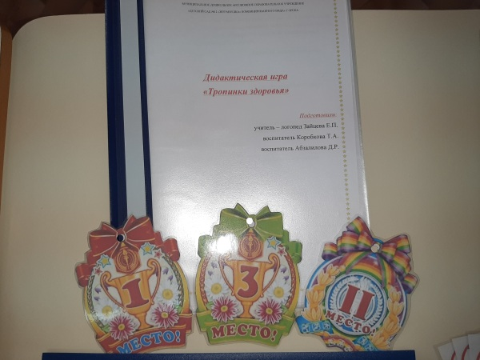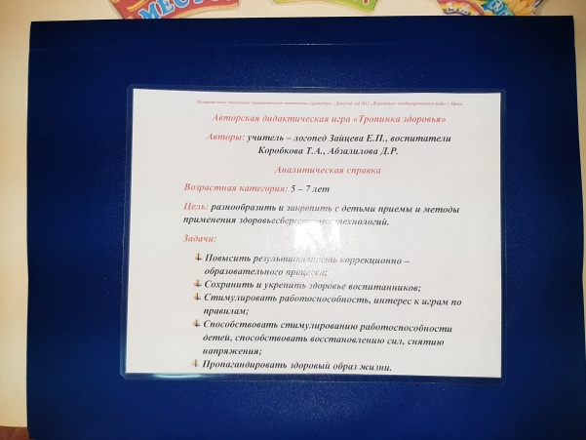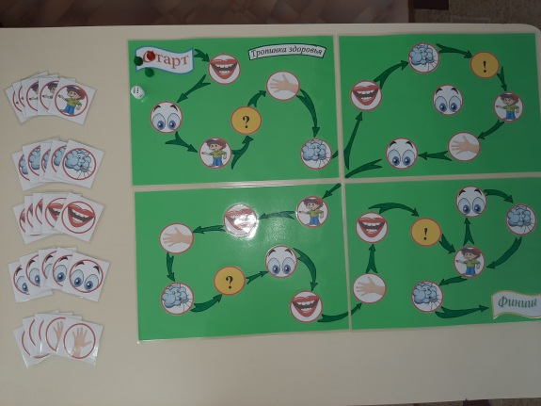
Описание игры.
Игра – бродилка «Тропинка здоровья» состоит из игрового поля. На игровом поле расположены символы заданий, которые нужно выполнять. 5 символов определены исходя из применяемых здоровьесберегающих технологий.
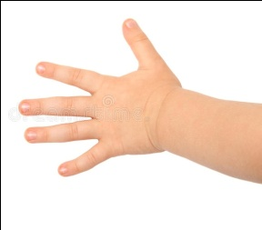 | Развитие мелкой моторики
 | Развитие общей моторики
 | Развитие артикуляционного аппарата
 | Зрительная гимнастика
 | Развитие дыхания

Ход игры: в игру могут играть от 2 до 5 детей, 1 ведущий – взрослый (или ребенок, который умеет читать).
Игроки по очереди бросают кубик и делают столько ходов, сколько точек выпало на кубике.
Придя на нужную клетку игрок выполняет выпавшее ему задание – упражнение на карточке. Остальные игроки(особенно ведущий) должны следить за правильностью выполнения упражнения. Если игрок выполняет упражнение не верно, то его соперники могут выполнить упражнение за него и тогда игроки меняются местами на игровом поле.
Если игрок приходит на клетку «!», то ему нужно вернуться на 3 хода назад, если «?», то вспомнить и выполнить любое упражнение самостоятельно и пройти вперед на 3 клетки. Если игрок не может вспомнить упражнение, то он остается на этой клетке и пропускает ход.
В конце, игроки дошедшие до финиша награждаются медалями и делят наградные места таким образом: 1 место – игрок, закончивший игру первым, 2 место – вторым, 3 место – третьим.

